COMITÉ TÉCNICO AMATEUR MASCULINO:
(Informe Mensual – Febrero 2013)

RESULTADOS DEPORTIVOS FEBRERO 2013

COPA BALEARES:
C.G Son Antem – 7 - 10 de Febrero 2012.

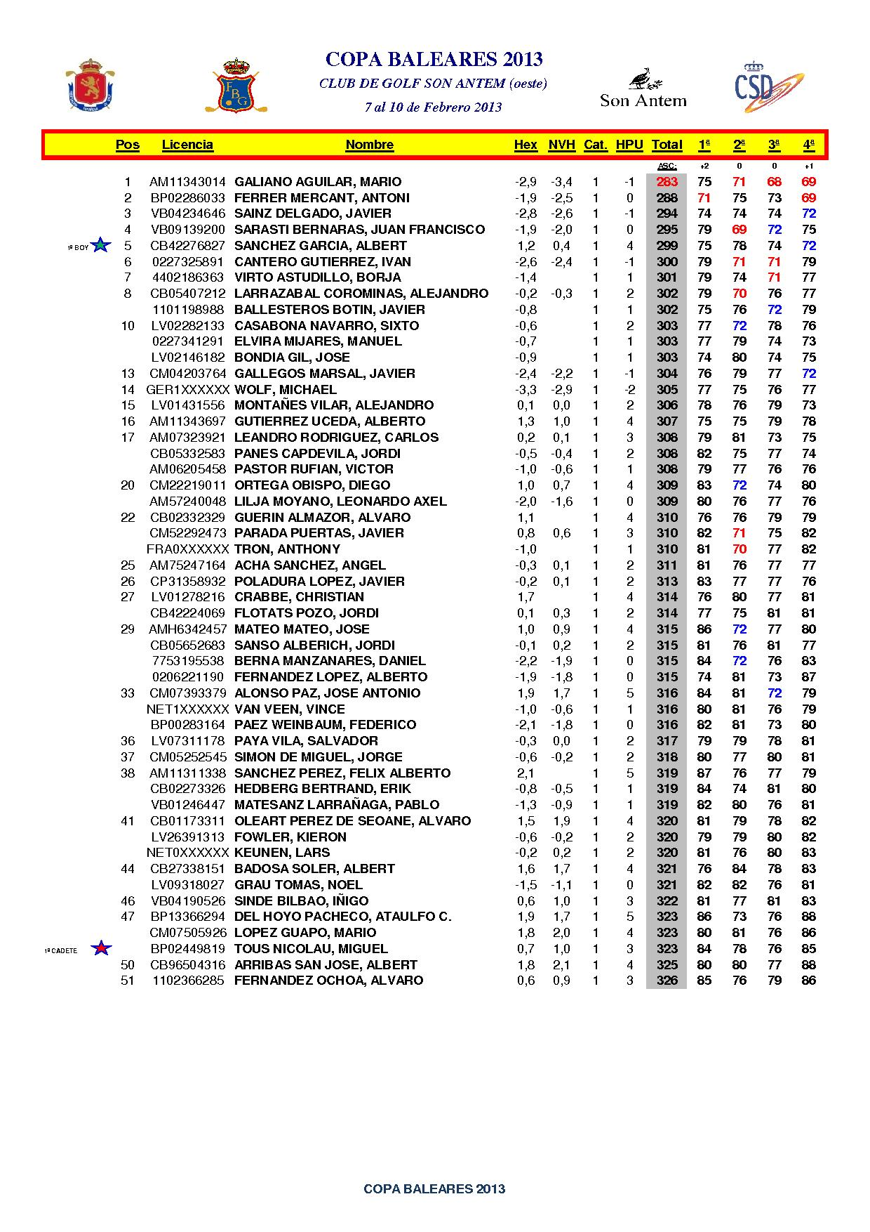

CTOS INTERNACIONAL DE ESPAÑA SENIORS
C.G Costa Ballena
6 – 7 Feb – Cto. Doble
8 – 10 Feb. Cto. Individual

- Ganadores Cto. Dobles:
GUSTAVO LARRAZABAL
JUAN CARLOS TINTURE 72 73 145
- Ganador Cto. Individual:
1º BART NOLTE (NED) 74 73 72 219
2º BORJA QUEIPO DE LLANO 79 76 70 225

CTO. INTERNACIONAL DE PORTUGAL
C.G. MONTADO
14 - 17 Febrero 2013.
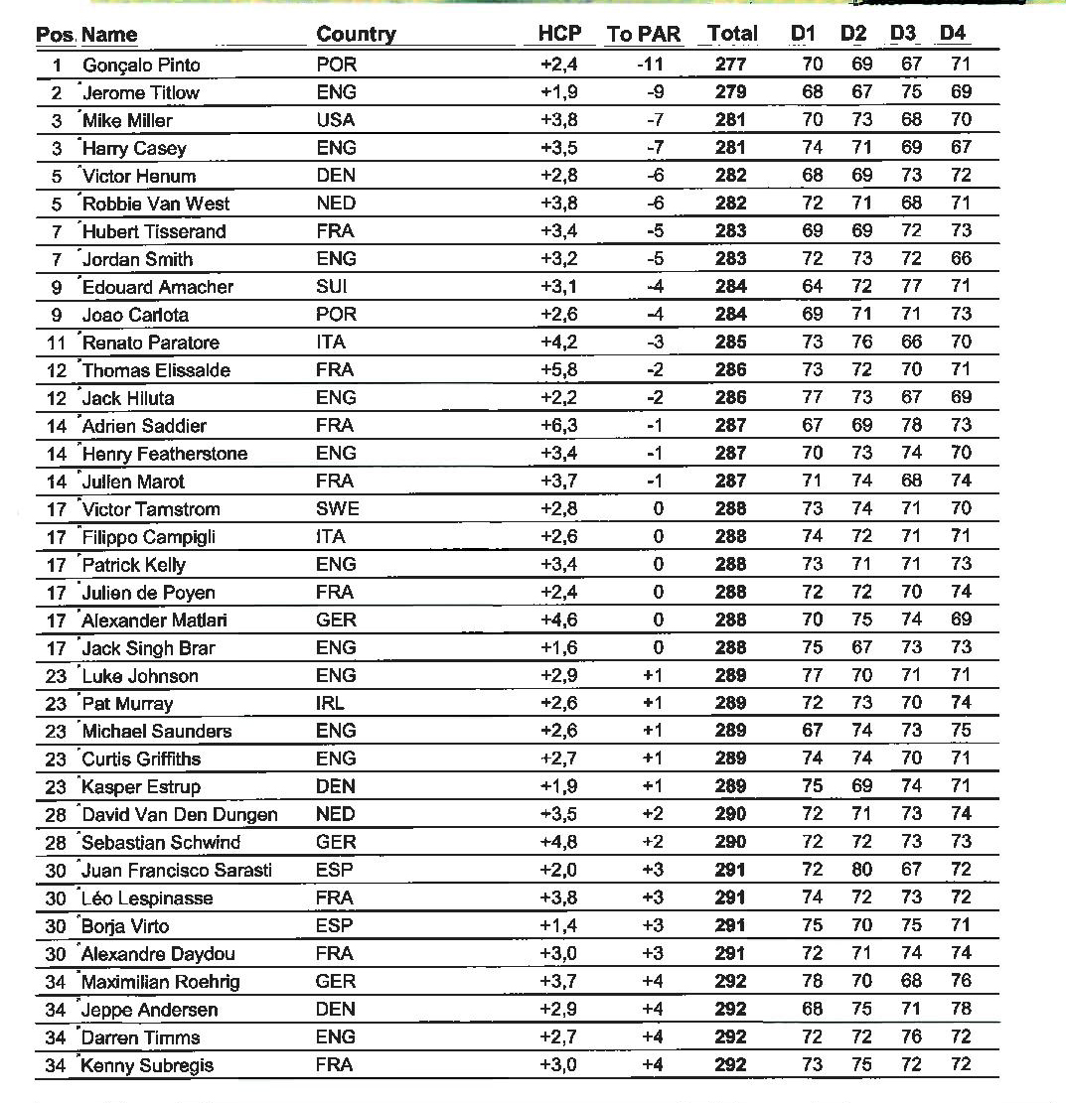

Resto de Españoles: (Fallan Corte):
- JAVIER SAINZ 76 73 72
- TONI FERRER 76 72 76
- JAVIER GALLEGOS 74 78 75

MATCH FRANCIA – ESPAÑA BOYS
Pau 16 -17 Febrero 2013

NOMBRE GANA EMPATA PIERDE
SIGOT LÓPEZ FERRER 2 1
JORDI PANÉS CAPDEVILA 2 1
JAVIER HERRERO LORENZO 3
JAVIER OTAEGUI JAÚREGUI 1 1 1
ERIK HEDBERG BERTRAND 1 2
CARLOS LEANDRO RODRIGUEZ 2 1
XABIER GOROSPE GURIDI 1 2
ALBERT SANCHEZ GARCÍA 1 1 1
IVÁN CANTERO GUTIERREZ 3
MANUEL ELVIRA MIJARES 1 1 1
KLAUS GANTER DOBLAS 2 1
HUGO ESPÓSITO MENARD 2 1

ESPAÑA GANA 20 ½ - 9 ½

COMPETICIONES EN CURSO

CTO. INTERNACIONAL DE ESPAÑA AMATEUR – COPA S.M. EL REY
C.G. La Manga
27 de Feb. -3 de Marzo 2013

CIRCULARES PUBLICADAS EN FEBRERO

9-2013 Campeonato Puntuable Nacional Senior Amateur Masculino – Villaitana

10-2013 Campeonato Nacional Individual Amateur de España Junior y Boy – Señorío de Zuasti

11-2013 Campeonato Puntuable Nacional Senior Amateur Masculino – Valdeluz

SELECCIÓN DE JUGADORES

COPA DE NACIONES DE SOTOGRANDE:
- Juan Fco. Sarasti
- Mario Galiano
- Toni Ferrer
- Javier Sainz

CONCENTRACIONES
ORGANIZACIÓN CONCENTRACIÓN EN EE.UU – San Diego. 27 Feb – 3 de Marzo 2013
Jugadores Asistentes:
- Jon Rahm
- Scott Fernández
- Pep Anglés
- Emilio Cuartero
Técnico:
- Salvador Luna.

